Concejo Municipal de Nejapa entrega cuota de becas a 50 jóvenes.
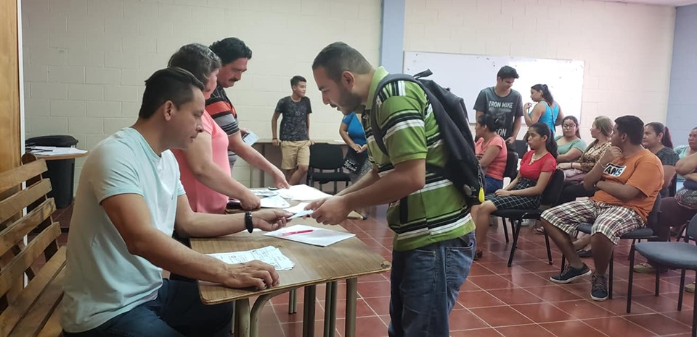

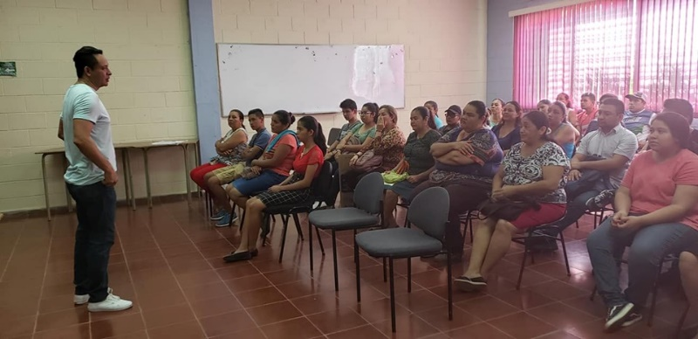
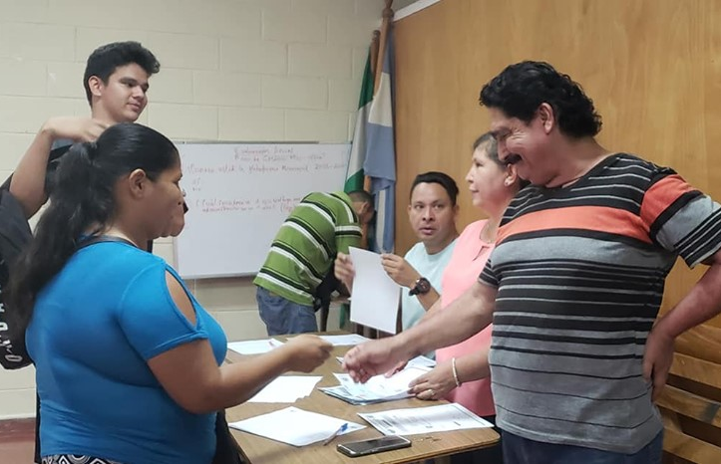

Miembros del Concejo Municipal Noé Renderos, Aramy Paniagua acompañados por Ana del Carmen Trujillo, llevaron a cabo la entrega de la cuota de becas a 50 estudiantes de Bachillerato y Universidad beneficiados con el programa de becas para estudio, impulsado por el Alcalde Adolfo Barrios y el Concejo Municipal.
Apoyando a la juventud por un mejor futuro.
#Nejapa360
#AdolfoBarriosAlcalde
#NejapaTieneFuturo

Gerencia de Desarrollo Social, realizó el Festival de Convivencia Ciudadana en Cantón Tutultepeque.
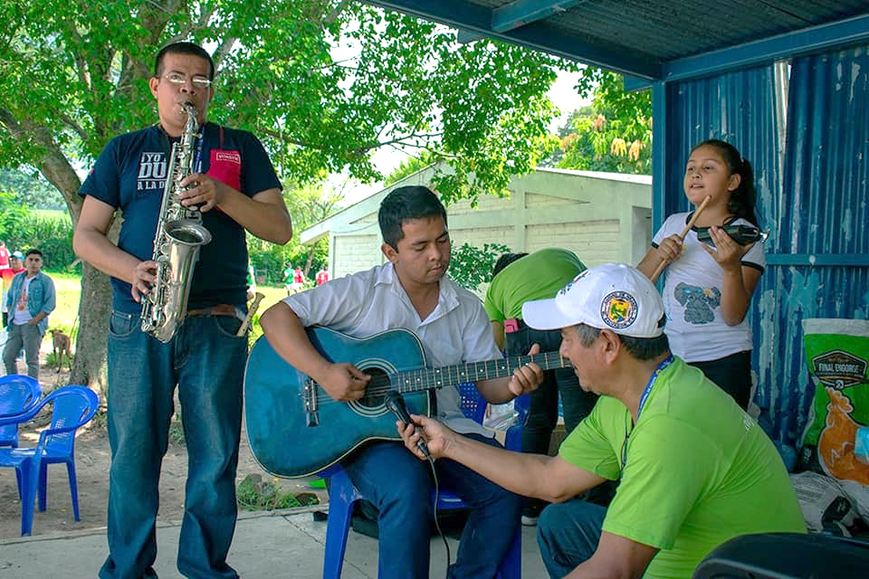
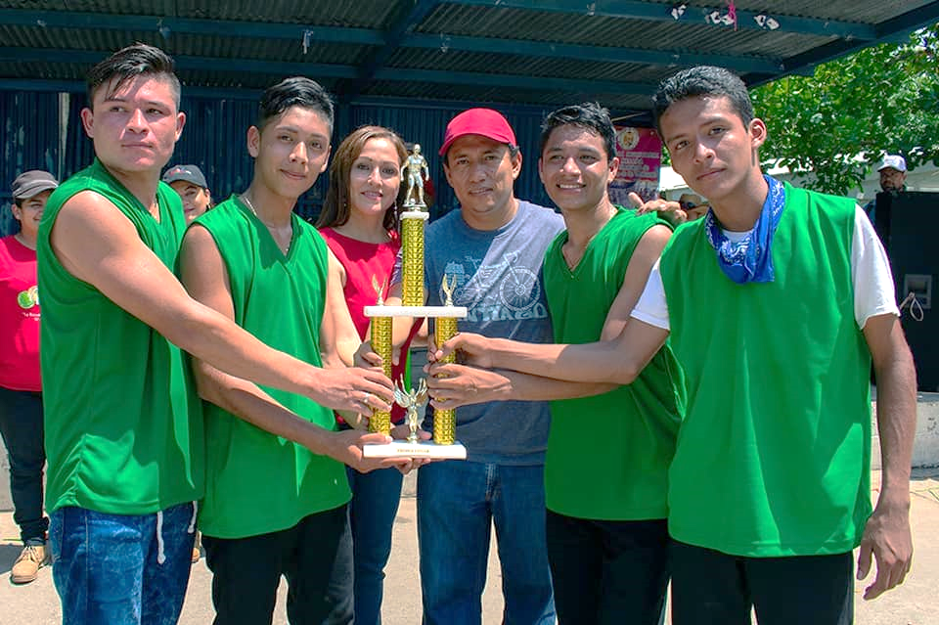

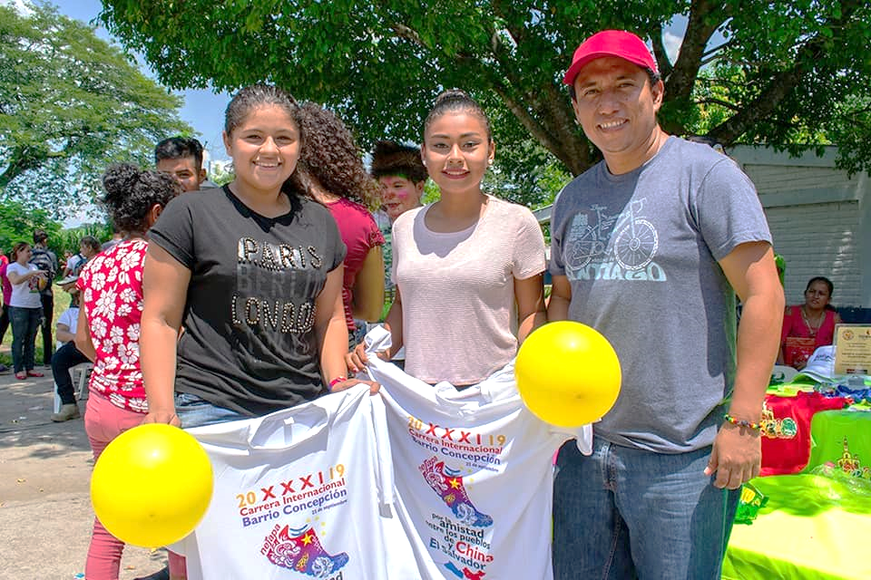

El Alcalde Adolfo Barrios y el Concejo Municipal a través de la Gerencia de Desarrollo Social, llevó a cabo el Festival de Convivencia Ciudadana en el Cantón Tutultepeque, en el que los habitantes disfrutaron de una

mañana de mucha actividad, con dinámicas, encuentros deportivos, presentaciones artísticas, jornada médica, entre otras.
Dicho festival se estará llevando a cabo en diferentes comunidades de nuestro municipio.
#Nejapa360
#AdolfoBarriosAlcalde
#NejapaTieneFuturo

Comunidad El Castaño realizó la final del torneo de fútbol.
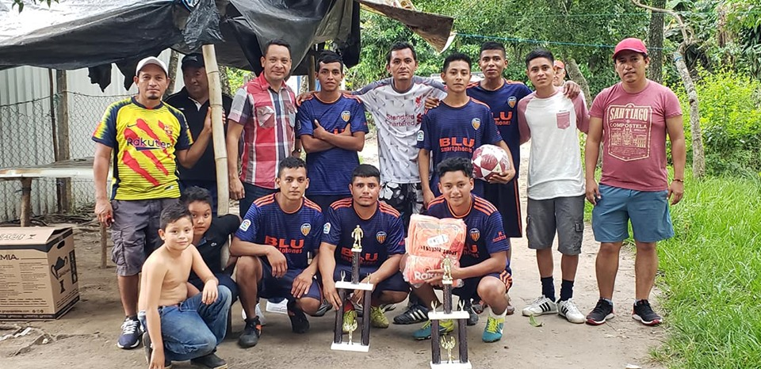

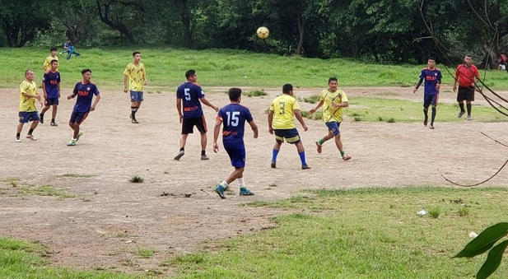
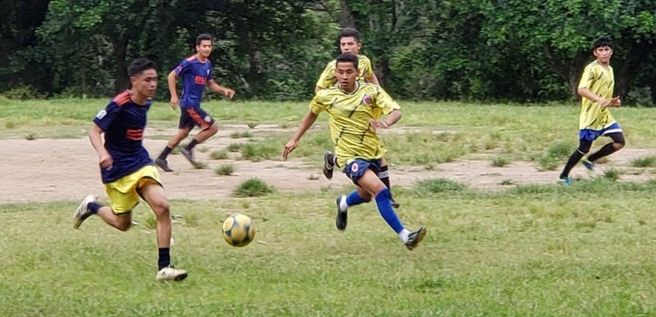

Se llevó a cabo la final del torneo de fútbol papi libre en la comunidad El Castaño, participando 6 equipos, quedando como campeón de torneo y de copa, Club Deportivo el 20.
Los premios fueron donados por el Alcalde Adolfo Barrios y el Concejo Municipal. En la premiación estuvo presente el Alcalde Adolfo Barrios, el concejal Noé Renderos y Arturo Tomasino del área de deportes.

#Nejapa360
#AdolfoBarriosAlcalde
#NejapaTieneFuturo

Unidad de Turismo, organiza el Festival Turístico en Cantón Tutultepeque.
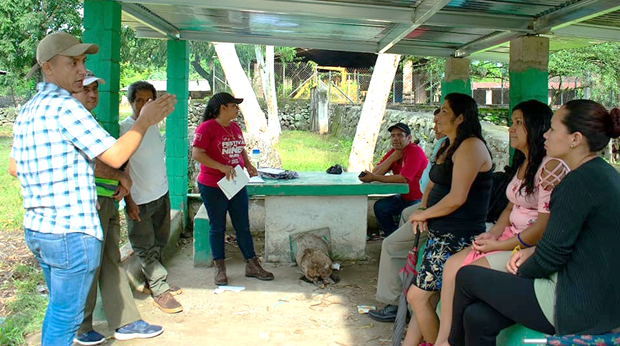

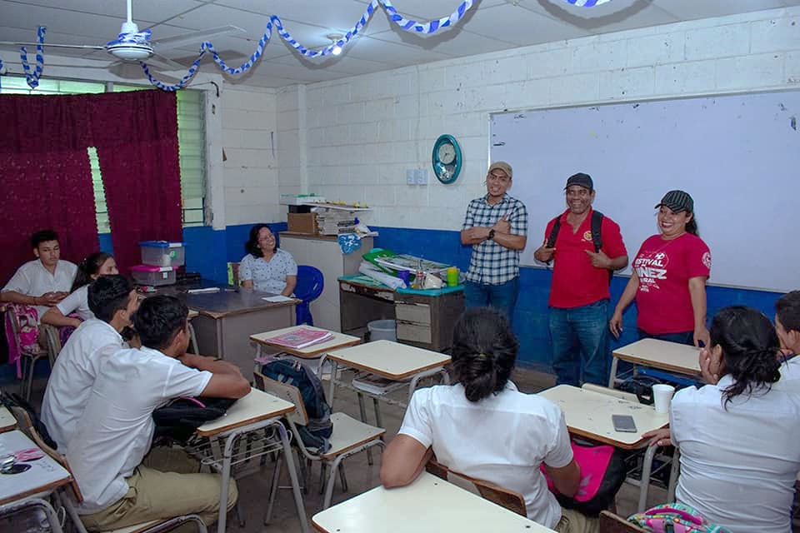
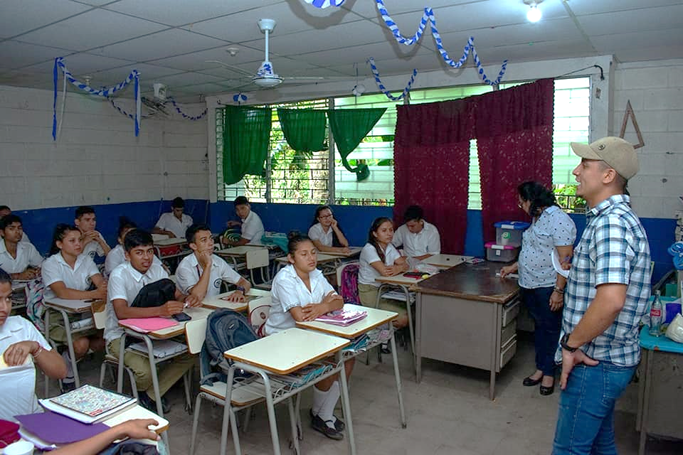

La Unidad Municipal de Turismo, sostuvo una reunión con emprendedores y representantes de ADESCOS del Cantón Tutultepeque para organizar un Festival Turístico para la reactivación económica local; esto como parte del Plan de desarrollo turístio sustentable local, bajo el programa de iniciativas turísticas de la unidad.
#Nejapa360
#AdolfoBarriosAlcalde
#NejapaTieneFuturo

Unidad Municipal de la Mujer
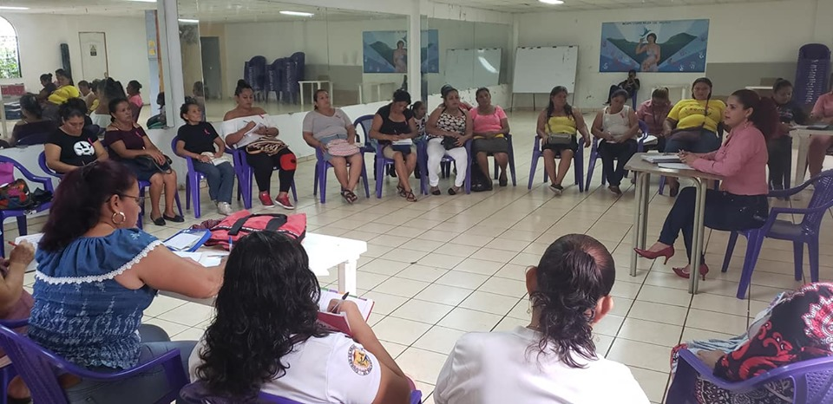

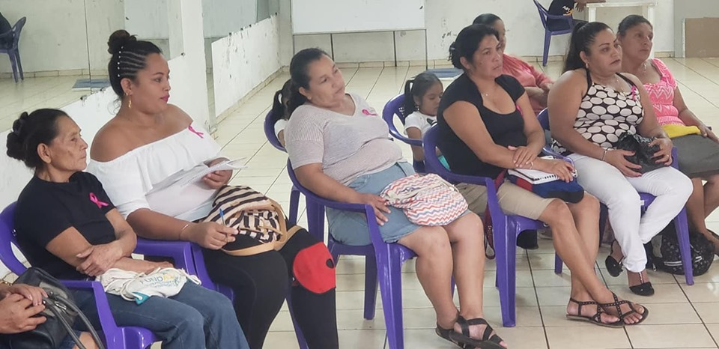

La Unidad Municipal de la Mujer llevó a cabo una reunión con presidentas de los diferentes comités de mujeres, con el objetivo de coordinar esfuerzos para el desarrollo de las mujeres.
#Nejapa360
#AdolfoBarriosAlcalde
#NejapaTieneFuturo

Donación de cocina ecológica
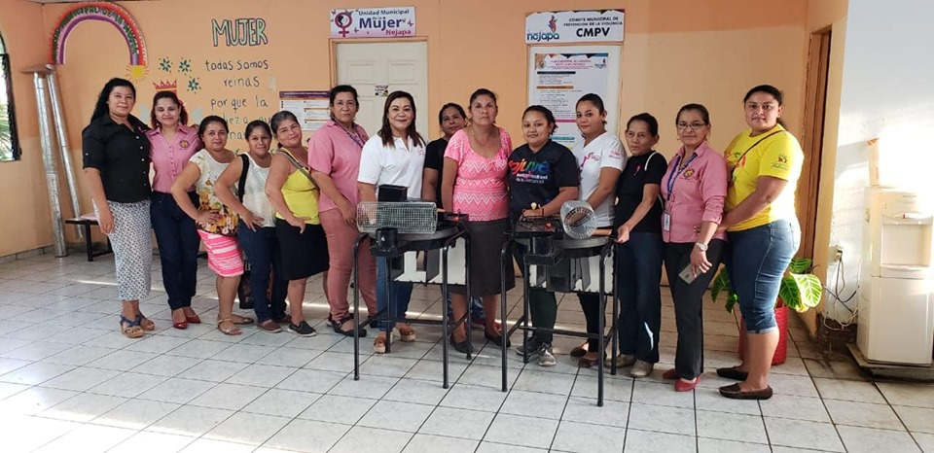

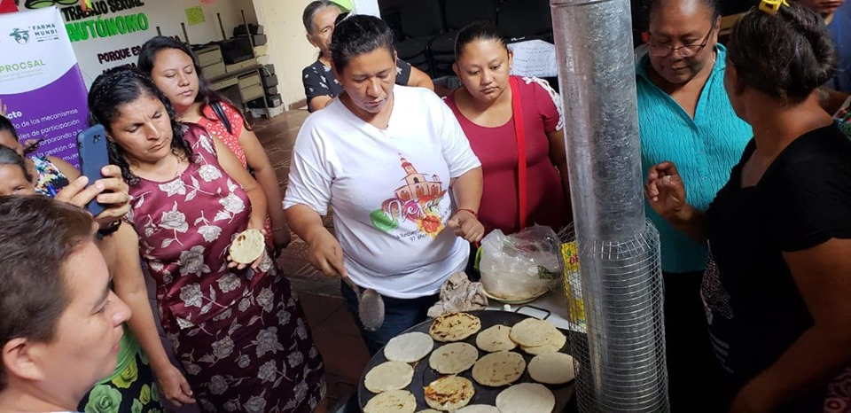

APROCSAL y la Unidad Municipal de la Mujer, hicieron entrega de la donación de una cocina ecológica a mujeres emprendedoras, como una forma de apoyo para su autonomía económica.
En la entrega estuvo presente la concejal Roxana Acosta.
#Nejapa360
#AdolfoBarriosAlcalde
#NejapaTieneFuturo

Donación de una máquina industrial
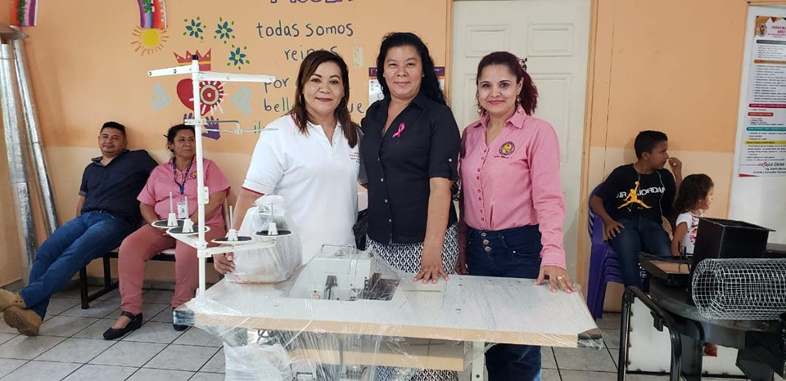

Gracias a la gestión de la Unidad Municipal de la Mujer y al apoyo de APROCSAL, se realizó la entrega de la donación de una máquina industrial a la señora Claudia Griselda Ramírez. En la entrega estuvo presente la Concejal Roxana Acosta.
#Nejapa360
#AdolfoBarriosAlcalde
#NejapaTieneFuturo

Niños del Circulo de Familia de Cuesta Blanca, disfrutaron de una mañana recreativa.
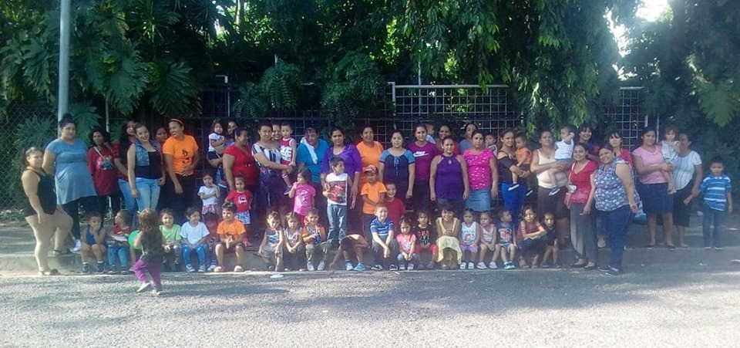

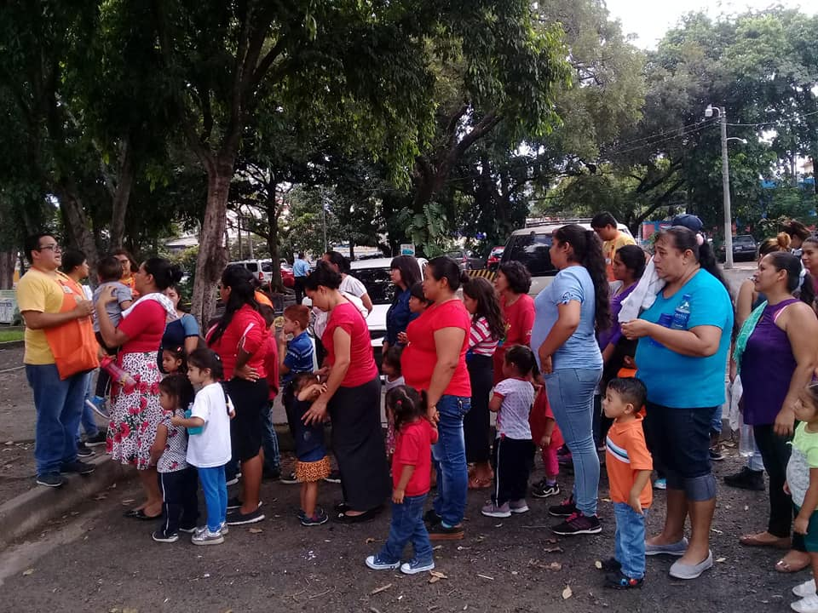
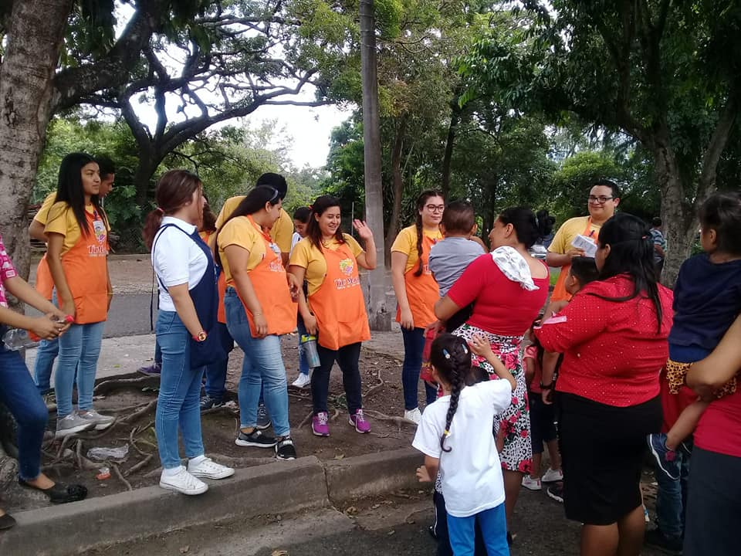

Circulo de Familia de Cuesta Blanca, coordinado por Claudia Fuentes, Asistente Técnico de la Primera Infancia, realizaron una excursión con niños del Circulo de Familia al Museo Tin Marín y Parque Cuscatlan, como parte del derecho de recreación.
Fotos cortesía: Círculo de Familia.
#Nejapa360
#AdolfoBarriosAlcalde
#NejapaTieneFuturo

Cultura y Estigmas Urbanos con Enfoque Juvenil
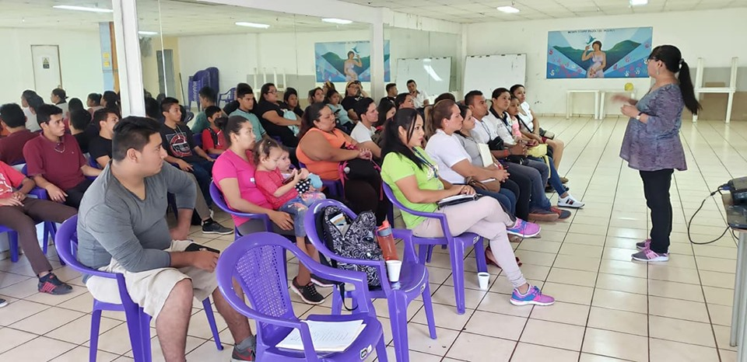

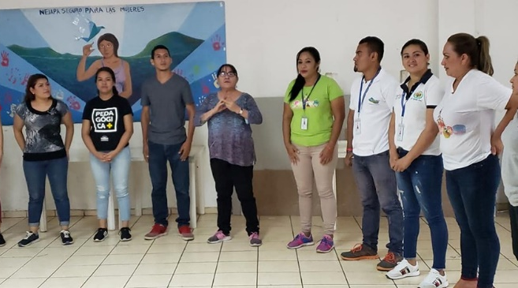
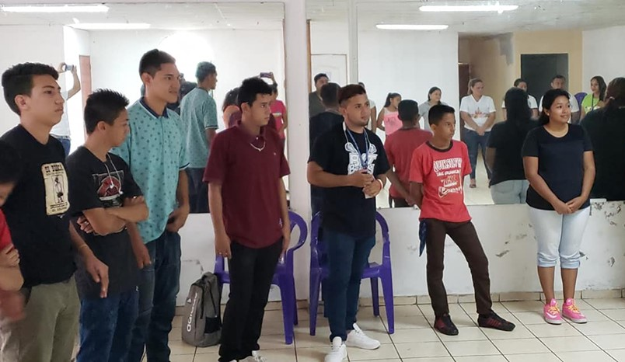

Jóvenes de diferentes comunidades y coordinadores de los CDA, iniciaron el taller Cultura y Estigmas Urbanos con Enfoque Juvenil, impartido por técnico de INJUVE, en coordinación con la Unidad de la Niñez, Adolescencia y Juventud.
#Nejapa360
#AdolfoBarriosAlcalde
#NejapaTieneFuturo

Celebración del día del niño en cantón Tutultepeque
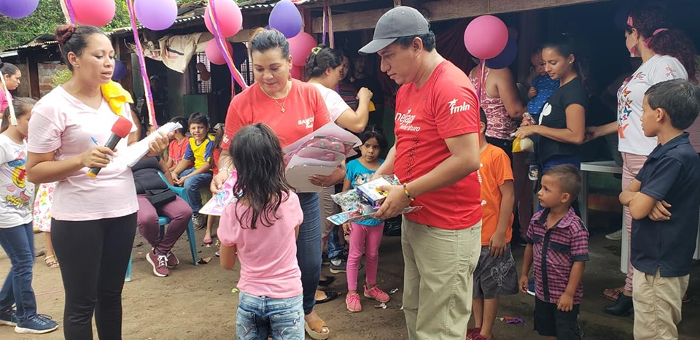

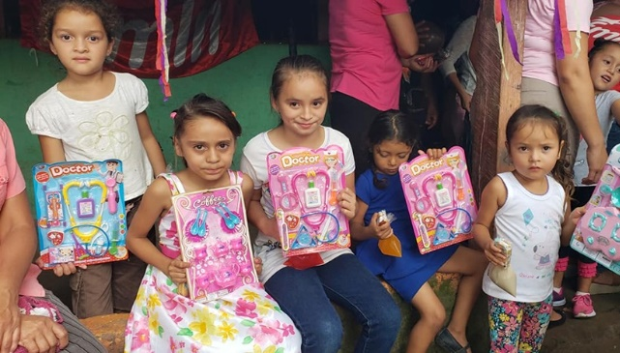
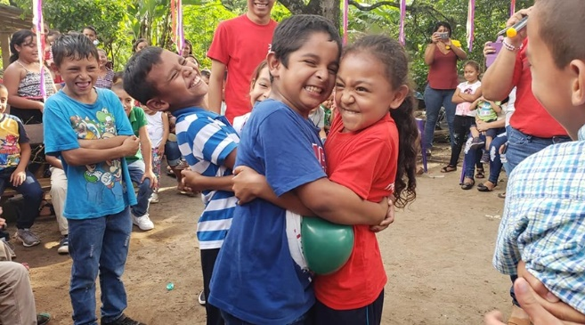

Unidad Municipal de la Mujer y la Asociación de Comunidades de Desarrollo Integral, ACODEI; llevaron a cabo un agasajo a niños del Cantón Tutultepeque, en el marco de la celebración del día del niño en este mes de octubre.
Los niños disfrutaron de una tarde de fiesta con quiebra de piñatas y dinámicas, en la que compartió el Alcalde Adolfo Barrios y la concejal Roxana Acosta.
Agradecemos el apoyo de los diferentes comités de mujeres por sumarse a este esfuerzo.
#Nejapa360
#AdolfoBarriosAlcalde
#NejapaTieneFuturo

Unidad Municipal de la Mujer, continúa organizando a las mujeres.
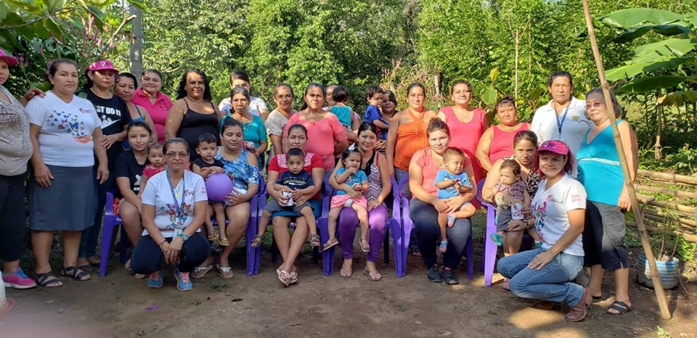

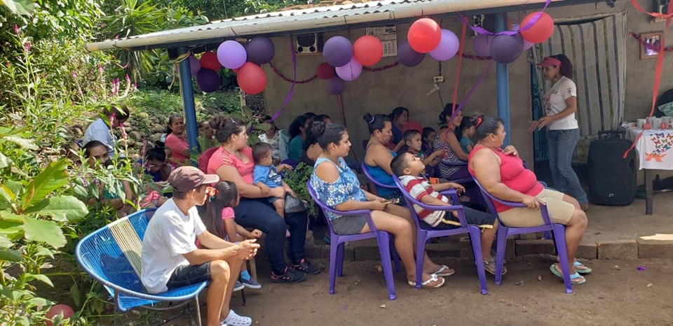

Con el objetivo de reactivar el Comité de Mujeres en la Comunidad Las Marías 2, la Unidad Municipal de la Mujer, llevó a cabo una asamblea general con mujeres de dicho lugar, además dar a conocer las acciones que se realizan a beneficio de la Mujer nejapense.
Fotos cortesía: Unidad Municipal de la Mujer.
#Nejapa360
#AdolfoBarriosAlcalde
#NejapaTieneFuturo

Continuamos trabajando por nuestras comunidades.
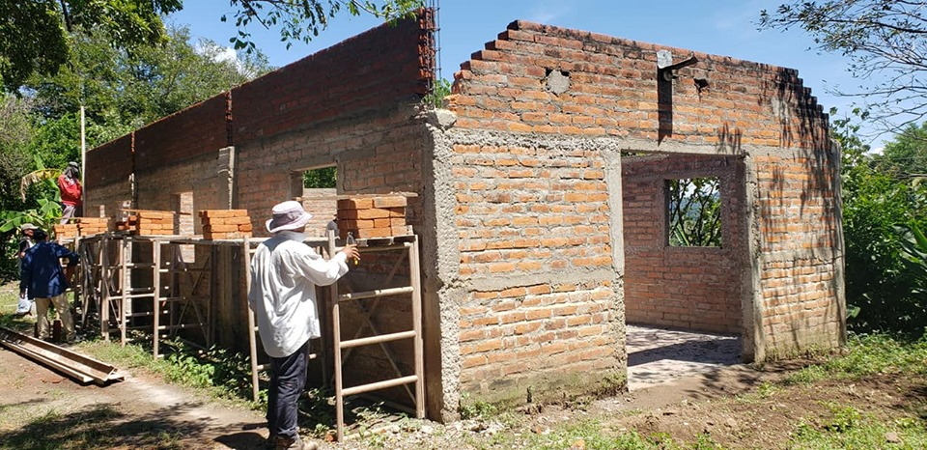

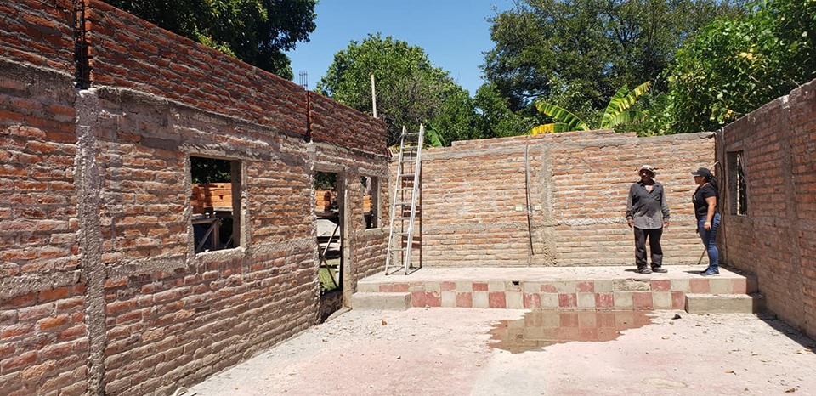

El Alcalde Adolfo Barrios y el Concejo Municipal, realizan trabajos de mejoras en la Casa Comunal de la Comunidad La Tabla, con un monto de $7,000.00 cuyas mejoras consisten en levantamiento de paredes, cambio total del techo, repello, colocación de puertas y ventanas.
#Nejapa360
#AdolfoBarriosAlcalde
#NejapaTieneFuturo

📋🖊🐜
Sábado de [ GC ]
Gestión del Conocimiento
En beneficio de Nejapa
📋🖊🐜
📋🐜 Hoy asistí junto a 20 compañeros de las diferentes áreas de nuestra comuna, al curso sabatino de Formulación y Evaluación de Proyectos, el cual tendrá una duración de cuatro módulos [ 4 sábados ] y está siendo impartido por el Lic. Saul de Paz, Catedrático de la UES.
📋🐜 Estamos, unos aprendiendo y reaprendiendo, incluso desaprendiendo como formular proyectos de desarrollo en el ambito municipal, con enfoque de Marco Lógico y con apego a la Agenda 2030 y sus Objetivos de Desarrollo Sostenible [ ODS ] contemplados en nuestra Plataforma de Gobierno Local #NejapaTieneFuturo y al mismo tiempo vincularlos con el Plan Cuscatlán del Gobierno Central.
📋🐜 Cuando nos queremos tomar en serio la labor de gobernar, estamos llamados a implementar procesos ordenados y de calidad. Si no lo hacemos, muchas veces, terminamos atacando los efectos, en lugar de las causas de los problemas que tenemos en nuestras comunidades. Poe eso, en algunas ocasiones, cuando visito las comunidades me gusta hacerme acompañar de compañeros que casi siempre sus aportes los hacen desde un escritorio [ sacarlos de la zona de confort ] lo cual estoy seguro fortalece su vocación de servicio.
⏰🐜 En noviembre, este proceso será replicado y dirigido a jóvenes profesionales nejapenses, con el objetivo de que formulen proyectos y propongan iniciativas; para que una vez financiados se conviertan en administradores de los mismos; una oportunidad de incidir en el desarrollo de nuestro municipio, crecer profesionalmente y obtener algún ingreso económico.
feliz sábado
.......🌱🐜.......
adolfo barrios

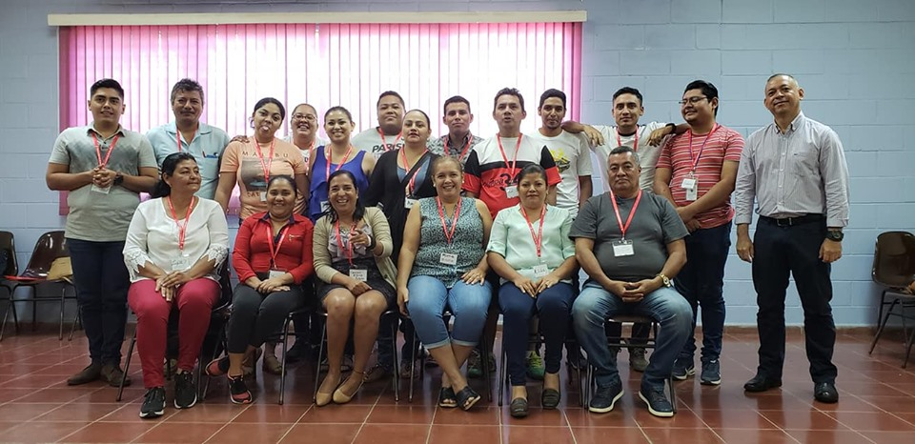

Final del torneo municipal de Baloncesto
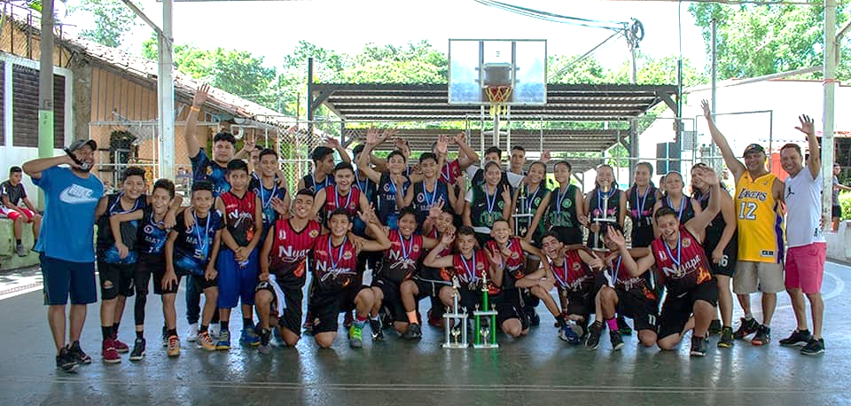

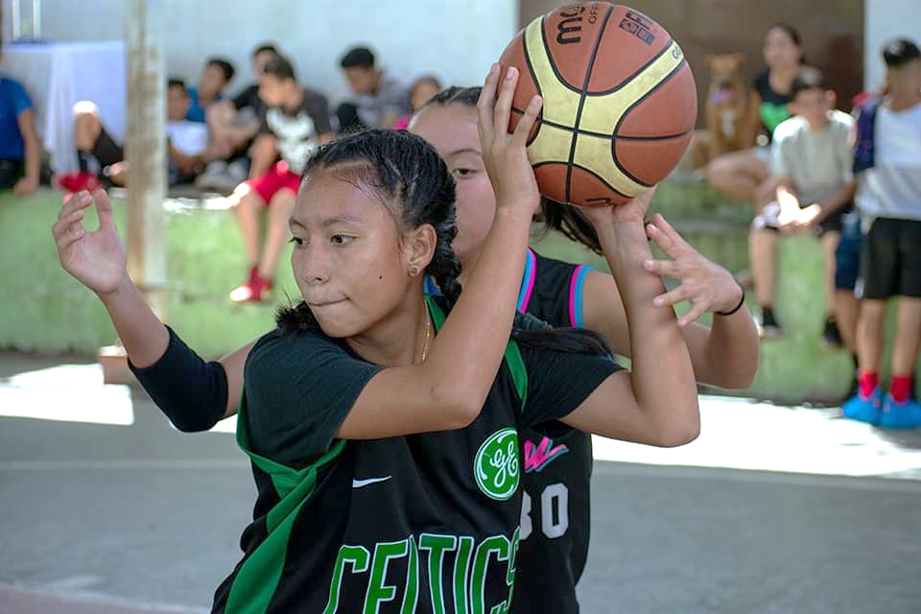

Se llevó a cabo la final del torneo municipal de Baloncesto 3X3🏀🏀🏆 en las categorías femenino 13 - 15 años y masculino 13 - 15 años, nominado al Alcalde Adolfo Barrios, como una muestra de reconocimiento por el apoyo que brinda al la juventud y al deporte.
Estuvo presente el concejal Noé Renderos y René García, Coordinador de Deportes.

Categoría femenino
Campeón: Miami
Sub Campeón: Boston
Categoría masculino
Campeón: Nejapa
Sub Campeón: Nixapa

#Nejapa360
#AdolfoBarriosAlcalde
#NejapaTieneFuturo

Final del torneo de fútbol
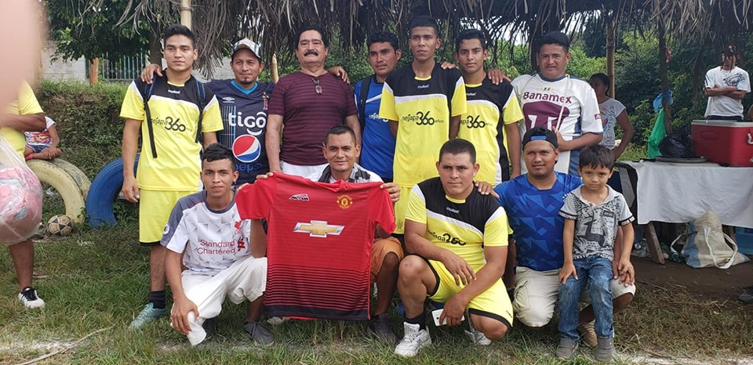

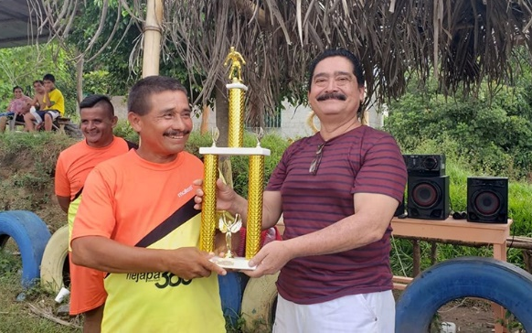
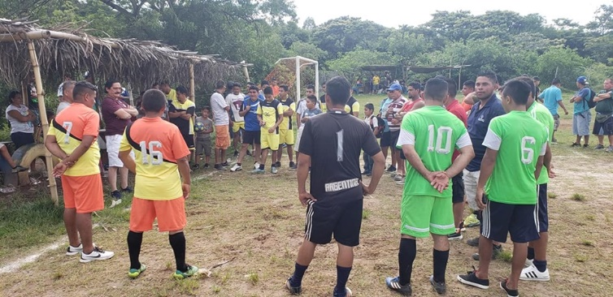

La Lotificación Aldea de Mercedes 2, llevó a cabo la final del torneo de fútbol apoyado por el Alcalde Adolfo Barrios y el Concejo Municipal, en el que participaron 8 equipos, quedando como campeón el equipo El 20.
En la premiación se hizo presente el concejal Aramy Paniagua.
#Nejapa360
#AdolfoBarriosAlcalde
#NejapaTieneFuturo

Final del torneo de fútbol en colonia Nueva Esperanza
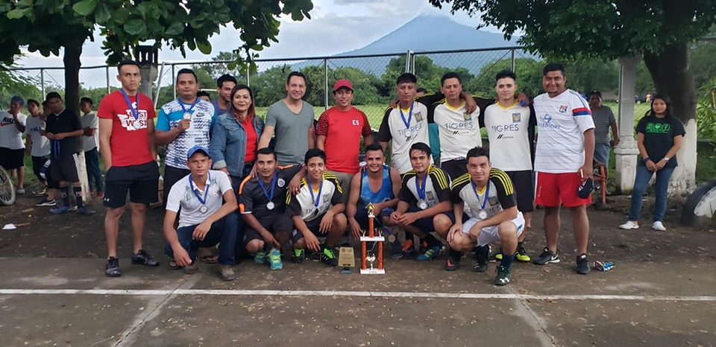

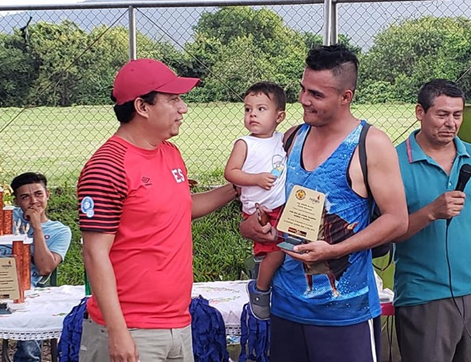
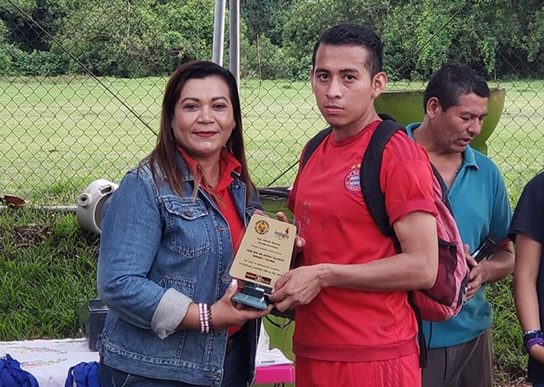

Se llevó a cabo la final del torneo de fútbol en la colonia Nueva Esperanza en el que participaron 12 equipos, organizado por el Comité de Deportes con el apoyo del CDA y la Alcaldía de Nejapa; quedando como campeón el equipo Chelsea y sub campeón Dragones.
El Alcalde Adolfo Barrios y los concejales Roxana Acosta y Noé Renderos, hicieron entrega de los premios donados por el Concejo Municipal como parte del apoyo al deporte.
#Nejapa360
#AdolfoBarriosAlcalde
#NejapaTieneFuturo

🔍🐜
¿qué es la filosofía? ; ¿qué es el bien y el mal? ; ¿qué es la moral? ¿qué es el comportamiento humano? en fin ¿qué es la ETICA?
🔍🐜
👓 Son las preguntas que me hago ahora que me encuentro junto a mis compañeros en la semana de la ética 2019, que tiene como objetivo abordar las "Competencias éticas en la gestión pública" del 14 al 18 de octubre de 2019.
👓 En esta gestión 2018 - 2021 la ética es un valor que fortalecemos día a día, aunque a veces ello signifique incomodarnos en los diferentes niveles. En este gobierno local, la transparencia no es negociable, a tal grado que como cabeza de este esfuerzo de gobierno local me seguiré enfocando en gobernar, sin sembrar el odio, sin recurrir a la demagogia y sobre todo reconociendo nuestros errores y corrigiéndolos.
👓 Pero nuestra ética depende de la ética de Ustedes como ciudadanos, por lo que cualquier indicio de corrupción que conozcan, este servidor es el interesado #1 en abordarlos. Ejerzan su derecho y deber para una mejor sociedad.
.......🖊🐜.......
adolfo barrios
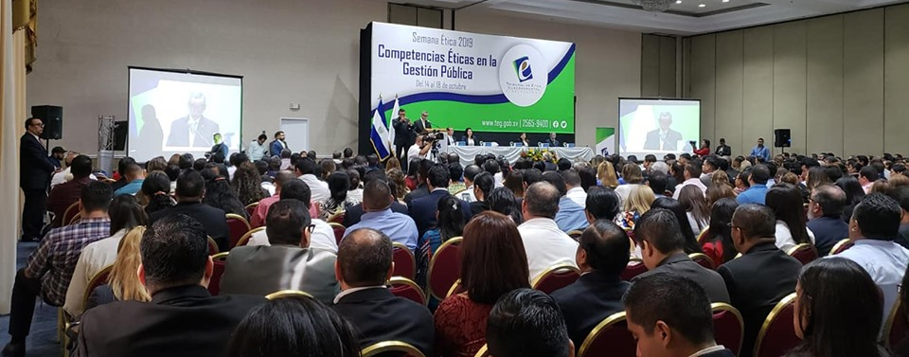

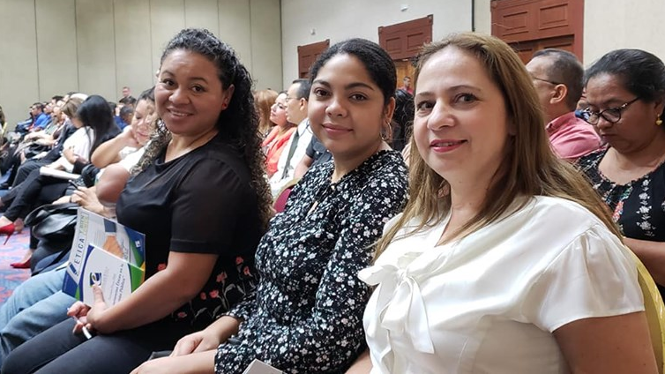
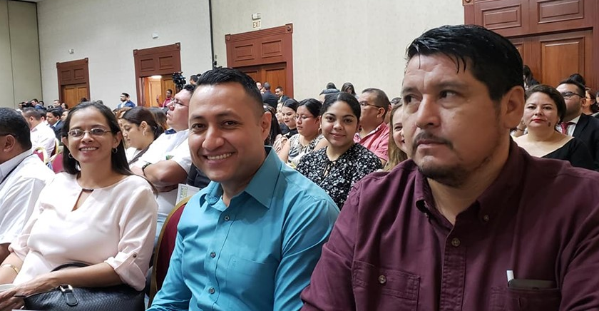

La Protección Comienza en el Hogar con Educación Integral para la Sexualidad
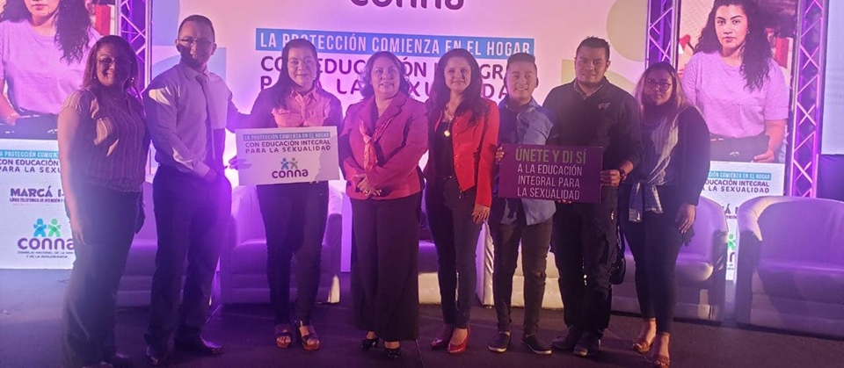

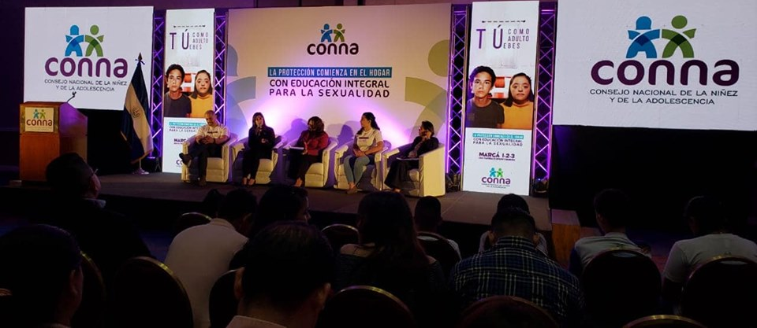

Las concejales Sandra Serrano y Roxana Acosta, junto a integrantes del Comité Local de Derechos, Unidad de la Mujer y Unidad de la Niñez, Adolescencia y Juventud, participaron en el lanzamiento de la campaña "La Protección Comienza en el Hogar con Educación Integral para la Sexualidad" por parte de CONNA
Esto con el objetivo de garantizar los derechos y proteger a la niñez desde la familia ya que muchas veces el agresor está en la familia.
#Nejapa360
#AdolfoBarriosAlcalde
#NejapaTieneFuturo

☔⚠️☔
.....🐜.....
Como Presidente de la Comisión Municipal de Protección Civil [ CMPC ] agradezco a las diferentes instituciones que acudieron a la Reunión por Alerta Amarilla [ ☔ ] que enfrentamos en estos momentos.
Instituciones participantes : Unidad de Gestión del Riesgo / Comandos de Salvamento ; Clínica Municipal Tres Cantos ; PROVIDA ; PNC y CAM ; Unidad de Salud - MINSAL ; Unidad Ambiental / Obras Civiles / Participación Ciudadana de Alcaldía Municipal de Nejapa.
.......🖊🐜.......
adolfo barrios
